版本号：2015年12月版

**深圳市建设工程**

**建筑方案设计类招标文件**

工程名称：电子雾化器总部研发及产业化中心（设计招标）

招 标 人：深圳市艾维普思科技有限公司

法定代表人或授权委托人：欧阳俊伟

**第一章 致投标人**

**一、本招标文件是依据有关招标投标的法律、法规、规章和规范性文件，根据本招标工程的特点和需要编制的。招标文件的编制遵循公开、公平、公正和诚实信用的原则。投标人必须完全响应本招标文件的实质性内容。**

**二、编写依据**

1、《中华人民共和国建筑法》（主席令第91号）；

2、《中华人民共和国招标投标法》（主席令第21号）；

3、《工程建设项目勘察设计招标投标办法》（八部委[2003]2号令）；

4、《建筑工程设计招标投标管理办法》（建设部第82号令）；

5、《建筑工程方案设计招标投标管理办法》（建市[2008]63号）

6、《关于建设工程招标投标改革的若干规定》（深府[2015]73号）；

7、《工程勘察设计收费标准（2002年修订本）》（[2002]10号）；

8、其他相关法律、法规、规章和规范性文件。

**三、本工程不实行电子招投标，投标人需按照招标文件的要求进行投标文件编制。**

|  |  |  |  |  |
| --- | --- | --- | --- | --- |
| 招标人： | | 深圳市艾维普思科技限公司 | | |
| 法定代表人： | | 欧阳俊伟 | | |
| 联系地址： | | 深圳市南山区深圳湾科技生态园二区9栋B3座13楼 | | |
| 联系电话： | | 15915310905 | | |
| 传真电话： | | 0755-26977815 | | |
| 电子信箱： | | ceo@smoktech.com | | |
| 日 期： | | 2018 年10月11日 | | |
|  |  | |  |  |
|  |  | |  |  |
|  |  | |  |  |
|  |  | |  |  |

**第二章 投标人须知**

一、投标人须知前附表

**（一）招标项目基本情况**

| **序号** | **内 容** | **规 定** |
| --- | --- | --- |
| 1 | 工程名称 | **电子雾化器总部研发及产业化中心（设计招标）** |
| 2 | 招标范围 | 本项目总用地面积为6420.26平方米，总建筑面积为53520平方米（暂定），其中：计容总建筑面积38520平方米，不计容建筑面积为15000平方米（暂定），本项目拟建设集科研、孵化为一体的综合性电子雾化器总部基地。  本项目设计内容包括但不限于：（1）方案设计；（2）初步设计；（3）施工图设计及施工期间施工配合服务，具体包括：① 地块修建性详细规划；② 用地红线范围内的规划、建筑、结构、给排水、消防、强电、弱电、空调通风、人防等各专业及室外道路、综合管网等施工图设计；③ 室内大堂装修概念方案；④竣工图编制等，以及现场配合工作。国标一星或深标铜级绿色建筑、低冲击、海绵城市等其他需设计单位完成的工作。设计要满足《建设用地规划许可证》、《深圳市光明新区上市企业总部园区详细详蓝》、《深圳市建筑设计规则》、《深圳市城市规划标准和准则》等深圳市文件要求。  本次招标以概念性方案设计进行招标，中标单位中标后提供上述设计服务内容。 |
| 3 | 投标补偿标准 | 中标人将被授予合同，不作补偿；  入围但不中标的每个投标人1万元。  未入围的 名投标人 万元；  未入围的 名投标人 万元。  其余投标人不作补偿。 |
| 4 | 设计费 | 工程设计费收费基准价按国家发展计划委员会、建设部2002年颁布的《工程勘察设计收费标准》计算：  □ 基准价的 %  □ 固定总价 万元（即限额设计）  ☑ 固定单价 **85**  元/㎡  1、设计费结算价=固定单价85元/㎡×建设工程施工许可证上核实的总建筑面积。  2、设计费暂定合同价=固定单价85元/㎡×暂定总建筑面积，仅作为设计费进度款支付依据。 |
| 5 | 投标保证金 | 本工程投标保证金为人民币5万元，投标保证金形式为现金或现金支票，投标人应于2018年10月24日17:00时前递交至深圳市艾维普思科技有限公司财务部，逾期未缴纳投标保证金视为投标人主动放弃投标；缴纳投标保证金的投标人截标时未提供有效的投标文件，招标人有权没收投标人的投标保证金，投标人不得提出与此相关的任何异议、索赔。  未中标的投标人的投标保证金将按照本须知规定的投标有效期或经投标人同意的延长的投标有效期期满后7天内予以退还（不计利息）。  出现下列情形之一时，招标人应当在7天内退还投标人的投标保证金：   * 中标通知书发出，中标人签订了设计合同； * 招标过程中招标活动因正当理由被招标人宣布终止； * 招标失败需重新组织招标； * 投标有效期满而投标人不同意作出延长。 |
| 6 | 踏勘现场 | ☑自行踏勘  □ 集中踏勘，时间： 至  集合时间： 集合地点： |
| 7 | 招标人对招标文件的澄清或修改、答疑的期限、方式 | 投标人质疑截止时间： **2018年11月7日18:00时** （截标前10日，不含截标当日；逾期答疑的，截标时间应当相应顺延）  投标人提交疑问的方式：  □ 传真至 （传真后请致电确认）。  ☑ 递送书面文件至 [投标人请将质疑文件word版本及其盖章扫描件同时发送至82563790@qq.com](mailto:投标人请将质疑文件word版本及其盖章扫描件同时发送至82563790@qq.com)，并同招标人电话进行确认。  □其他： **。** |
| 招标人澄清或修改截止时间：2018年11月2日18:00时  投标人获取答疑或招标文件补充文件的方式：  招标人将以招标文件领取时投标人填写的电子邮箱为准，发送澄清或修改、答疑文件至每位投标人，[投标人收悉后请书面回复邮件至82563790@qq.com](mailto:投标人收悉后请书面回复邮件至2669404346@qq.com) 进行确认，否则，由此导致的不利后果由投标人自负。 |
| 8 | 评定标方法 | 评标方法为记名投票法，定标方法为直接票决法。 |
| 9 | 中标候选人 | □委托评标委员会直接定标。  □推荐 （不超过3名）名无排序的中标候选人，由招标人组建定标委员会，评标委员会推荐的中标候选人中确定中标人。  ☑推荐 3名 （不超过3名）中标候选人并排序，第一名得票票数高度集中的，原则上第一名中标。 |
| 10 | 评标委员会  组成 | 由招标人依法组建（共5名评委，从深圳市规划和国土资源委员会专家库抽取建筑和规划专家4名，招标人派出代表1名参与评标）建筑专业专家不得少于技术和经济方面专家总数的三分之二，评审全过程录音、录像。 |
| 11 | 定标委员会  组成 | 定标委员会由招标人根据深府【2015】73号文依法组建定标委员会，定标委员会成员不少于7名（含7名）以上的单数。 |
| 12 | 评标结果公示 | 详见深圳市城市设计促进中心官网（http://www.szdesigncenter.org）、深圳市艾维普思科技有限公司官网（https://www.smoktech.cn/）、深圳商报公示评标结果、评审专家名单、专家评审意见，公示期不少于3个工作日。 |
| 13 | 中标结果公示 | 详见深圳市城市设计促进中心官网、深圳市艾维普思科技有限公司官网（<https://www.smoktech.cn/>）、深圳商报。 |
| 14 | 编制投标  文件时间 | **30**日提示：自招标文件开始发出之日起至投标人提交投标文件截止之日止，不少于30日。 |
| 15 | 投标有效期 | **120**日（自投标截止日起） |
| 16 | 其他 | 1、中标单位中标后,概念性设计方案需要根据下述要求的时间节点完成设计任务，具体以招标人正式下达书面工作指令时间为准：  1）中标方案优化设计成果提交时间：发包人发出签订合同后7个日历天内；  2）完成方案深化设计并提交报建方案成果时间：中标方案优化设计完成后7日历天内；  3）施工图设计完成时间：提交报建方案成果文件后30日历天内。  2、本次招标投标活动中，所有投标单位的方案均应为原创，不得涉嫌任何抄袭及侵犯他人知识产权，并因此承担与此相关的一切责任；入围的方案成果文件其所有版权均归招标人所有，招标人有权使用该方案中的部分或全部要素，投标人不得提出任何异议。 |
| 17 | 招标公告 | 电子雾化器总部研发及产业化中心（设计招标）招标公告 一、项目基本情况  1、建设单位：深圳市艾维普思科技有限公司  2、项目名称：电子雾化器总部研发及产业化中心（设计招标）  3、项目地点：宗地号A646-0063，广东省深圳市光明区光源二路以西，光源四路以北。  4、项目概况：建设用地为新型产业用地；项目总用地面积为6420.26平方米，计容总建筑面积38520平方米，其中小型商业≤3820平方米，办公用房≤6700平方米，附属配套设施≤1000平方米，其余均为研发用房，主要建设电子雾化器总部研发及产业化中心。  5、招标范围：本项目总用地面积为6420.26平方米，总建筑面积为53520平方米（暂定），其中：计容总建筑面积38520平方米，不计容建筑面积为15000平方米（暂定），本项目拟建设集研发、科研、孵化为一体的综合性电子雾化器总部基地。  本项目设计内容包括但不限于：（1）方案设计；（2）初步设计；（3）施工图设计及施工期间施工配合服务，具体包括：①地块修建性详细规划；②用地红线范围内的规划、建筑、结构、给排水、消防、强电、弱电、空调通风、人防等各专业及室外道路、综合管网等施工图设计；③室内大堂装修概念方案；④竣工图编制等，以及现场配合工作。国标一星或深标铜级绿色建筑、低冲击、海绵城市等其他需设计单位完成的工作。设计要满足《建设用地规划许可证》、《深圳市光明新区上市企业总部园区详细详蓝》、《深圳市建筑设计规则》、《深圳市城市规划标准和准则》等深圳市文件要求。本次招标以概念性方案设计进行招标，中标单位中标后提供上述设计服务内容。  6、招标方式：公开招标  7、投标报名方式：符合资格的投标单位应当在2018年10月12日09:00时至2018年10月18日18:00时期间到深圳市艾维普思科技有限公司（深圳市南山区深圳湾科技生态园二区9栋B3座13楼国际会议室）递交报名资料，过期不再接受报名。  二、投标单位资格要求  1、资质要求：具备建筑行业（建筑工程）工程设计甲级或以上资质；  2、项目负责人资格要求：一级注册建筑师。  三、设计补偿  中标人将被授予合同，不作补偿；合格的投标人经评标委员会推荐3名作为入围单位，入围但不中标的2名投标人，每个投标人各补偿1万元。其余投标人不作补偿。  四、设计费  1、固定单价 85 元/㎡  2、设计费结算价=固定单价85元/㎡×建设工程施工许可证上核实的总建筑面积。  3、设计费暂定合同价=固定单价85元/㎡×暂定总建筑面积，仅作为设计费进度款支付依据。  五、主要招标事项：  1、投标单位提交的报名资料为：企业营业执照、企业资质证书、项目负责人注册证书、法人证明、授权委托书、经办人身份证、同类工程业绩：近8年在深圳市光明新区承接过的类似工程设计业绩（提供不超过5个工程设计合同作为业绩证明资料）。以上资料一式三份，复印件加盖公章。  **2、评定标方式：评标方法为记名投票法，定标方法为直接票决法。**  3、招标公告及评定标结果在深圳市城市设计促进中心官网（http://www.szdesigncenter.org）、深圳市艾维普思科技有限公司官网（https://www.smoktech.cn/）、深圳商报发布。  招标人：深圳市艾维普思科技有限公司  招标人联系人：邹先生、许小姐  联系电话： 0755-26977923、18938883841    **附件1：本项目招标总体时间安排表**   |  |  |  |  | | --- | --- | --- | --- | | 序号 | 内容 | 时间 | 备注 | | 1 | 招标公告  （投标报名）  注：5个工作日 | 2018年10月12日09:00时～2018年 10月18日18:00时 | 招标公告发布媒体：深圳市城市设计促进中心官网、深圳商报、深圳市艾维普思科技有限公司官网。  报名地点：深圳市南山区深圳湾科技生态园二区9栋B3座13楼国际会议室。 | | 2 | 招标会 | 2018年10月19日10:00时～11:00时 | 时间：招标会  地点：深圳市南山区深圳湾科技生态园二区9栋B3座13楼国际会议室。 | | 3 | 招标质疑  截止时间 | 2018年11月7日18:00时 | 投标人请将质疑文件word版本及其盖章扫描件同时发送82563790@qq.com ，并同招标人进行确认，3日内进行答复。 | | 4 | 招标澄清或修改截止时间 | 2018年11月2日18:00时 | 招标人将以招标文件领取时投标人填写的电子邮箱为准，发送澄清或修改文件至每位投标人，[投标人收悉后请书面回复邮件至82563790@qq.com](mailto:投标人收悉后请书面回复邮件至2669404346@qq.com) 进行确认。 | | 5 | 递交投标文件截止时间  注：编制投标文件30自然日 | 2018年11月17日9:00时 | 地点：深圳市南山区深圳湾科技生态园二区9栋B3座13楼国际会议室 | | 6 | 开标时间 | 2018年11月17日  9:00时 | 地点：深圳市南山区深圳湾科技生态园二区9栋B3座13楼国际会议室 | | 7 | 评标时间 | 2018年11月21日之前 | 地点：深圳市南山区深圳湾科技生态园二区9栋B3座13楼国际会议室 | | 8 | 评标结果  公示时间 | 自确定评标结果后公示3个工作日 | 公示媒体：  深圳市城市设计促进中心官网、深圳市艾维普思科技有限公司官网、深圳商报。 | | 9 | 定标时间 | 2018年11月24日10：00时 | 地点：深圳市南山区深圳湾科技生态园二区9栋B3座13楼国际会议室 | | 10 | 中标结果  公示时间 | 自确定中标结果后公示3个工作日 | 公示媒体：  深圳市城市设计促进中心官网、深圳市艾维普思科技有限公司官网、深圳商报。 | | 11 | 中标通知书 | 中标结果后公示期满后3个工作日内发放 | | | 12 | 签订合同 | 自中标通知书发出之日起10个工作日内 | | | 13 | 提交书面报告时间 | 确定中标人之日起15日内向有关行政监督部门提交招投标情况的书面报告。 | | |

**（二）投标文件编制成果及要求**

|  |  |  |
| --- | --- | --- |
| **序号** | **内 容** | **规 定** |
| 1 | ☑**技术标** | ☑采用**暗标**形式（标书内容中不得出现投标人的名称或标志）  □采用**明标**形式 |
| ☑设计文本文件编制：  ☑ 1、设计说明书  ☑ 2、设计图纸 1）本项目不考虑备选投标方案；2）设计图纸包括但不限于：区域位置图；建筑概念设计方案图；效果图；总体布局图；相关分析图：建筑单体设计图：建筑平面图、建筑立面图、一层总平面图及竖向设计图、屋顶总平面图、消防总平面图；功能分区图；交通组织设计；方案经济技术指标；绿色建筑、低冲击及海绵城市、景观概念设计；其他需要的示意图，以及投标人认为应提供的其他相关说明及图纸。 |
| □方案演示文件，演示时间不超过 分钟。  □采用**暗标**形式（标书内容中不得出现投标人的名称或标志）  □ 采用**明标**形式 |
| 1 | ☑ 展示图板：  ☑采用**暗标**形式（图板内容中不得出现投标人的名称或标志）  □采用**明标**形式  ☑ 展示图板不超过5块，应表现**包括但不限于总体鸟瞰图、透视**  **图，投标人认为的其他重要效果图** 等处立体透视效果。展  示图板均为 **A1** 号图； |
|  | □ 建筑模型  □ 采用**暗标**形式。  □ 采用**明标**形式。  □ 比例尺1: □ 素色模型 □ 彩色模型。  □采用实物形式。建议单体建筑沙盘面积不超过1平方米，群体建筑  沙盘面积不超过2.5平方米 |
| ☑文件形式及份数  投标文件中的设计文本文件和展示图板应刻录在同一张光盘中（一式两份）；设计图纸及说明统一装订成A3文本，设计文本文件正本一份，副本四份；展示图板一份。 |
| 2 | 投标文件密封要求 | 技术标的设计文本文件部分（含光盘）、技术标展示图板分别独立包装密封袋中，并在密封袋上注明文件类别。 |
| 投标文件提交形式 | 将密封好的投标文件在招标文件规定的时间、地点提交。 |

**第三章 设计任务书及评标要点**

**一、评审标准**

评标委员会必须严格按照招标文件确定的评标标准和评标办法进行评审。评委应遵循公平、公正、客观、科学、独立、实事求是的评标原则。

评审标准主要包括以下方面：

（一）对方案设计符合有关技术规范及标准规定的要求进行分析、评价；

（二）对方案设计水平、设计质量高低、对招标目标的响应度进行综合评审；

（三）对方案社会效益、经济效益及环境效益的高低进行分析、评价；

（四）对方案结构设计的安全性、合理性进行分析、评价；

（五）对方案投资估算的合理性进行分析、评价；

（六）对方案规划及经济技术指标的准确度进行比较、分析；

（七）对保证设计质量、配合工程实施，提供优质服务的措施进行分析、评价；

（八）对招标文件规定废标的投标文件进行评判。

**电子雾化器总部研发及产业化中心**

**设计要求**

1. **企 业 简 介**

艾维普思成立于2010年，是一家集研发、生产、销售、服务为一体的专业电子烟生产商及品牌营运商。公司坚持“主导型”的电子烟发展模式，坚持电子烟品牌发展思路，追求独立个性电子烟产品，力求主导电子烟消费市场，引领电子烟消费行为。SMOK及KOOPOR等均是旗下蒸汽产品品牌。公司于2015年获得国家高新技术企业认定，公司主打品牌“SMOK”2017年获得广东省著名商标认定。

公司产品远销世界各地，以美国、英国、法国等发达国家为主要目标市场，在国际市场享有良好的声誉。公司通过经销渠道，拥有非常稳定的客户基础。公司高度重视网络营销，目前已经与全球知名电子烟销售网站建立了战略合作关系。另外，公司通过国外知名社交网络Facebook、Twitter等建立品牌宣传，通过知名评论家进行产品推广，并通过在各大知名行业论坛投放广告等措施，建立起非常成熟而完善的网络营销模式。公司一直以来坚持以客户需求为导向、健康管理为目的、营销为先锋、产品为基础、服务为后盾的方式提高销售和市场占有率，未来将会致力于打造世界一流品牌SMOK，投入大额研发资金，引领未来智能电子烟的大数据时代。

1. **建 设 目 的**

为了加快企业的科技成果转化，保证公司未来的快速发展，努力打造全球知名品牌，力争成为全球电子烟产业中具有核心竞争优势的国际化一流企业。决定在深圳光明新区上市企业总部园区投资建设集研发、科研、孵化为一体的综合性电子雾化器总部基地。

1. **项 目 概 况**

1、项目地理位置

项目位于深圳市光明新区光源二路以西，光源四路以北。此片区为光明新区规划中的上市企业总部园区。用地性质为：新型产业用地。

2、项目地块规划情况

2.1 《深圳市光明新区上市企业总部园区详细详蓝》相关要求（详见附1）

* 对公共开放空间要求：保证一个景观面朝向非独立占地公共空间或公园绿地（下图 ）。

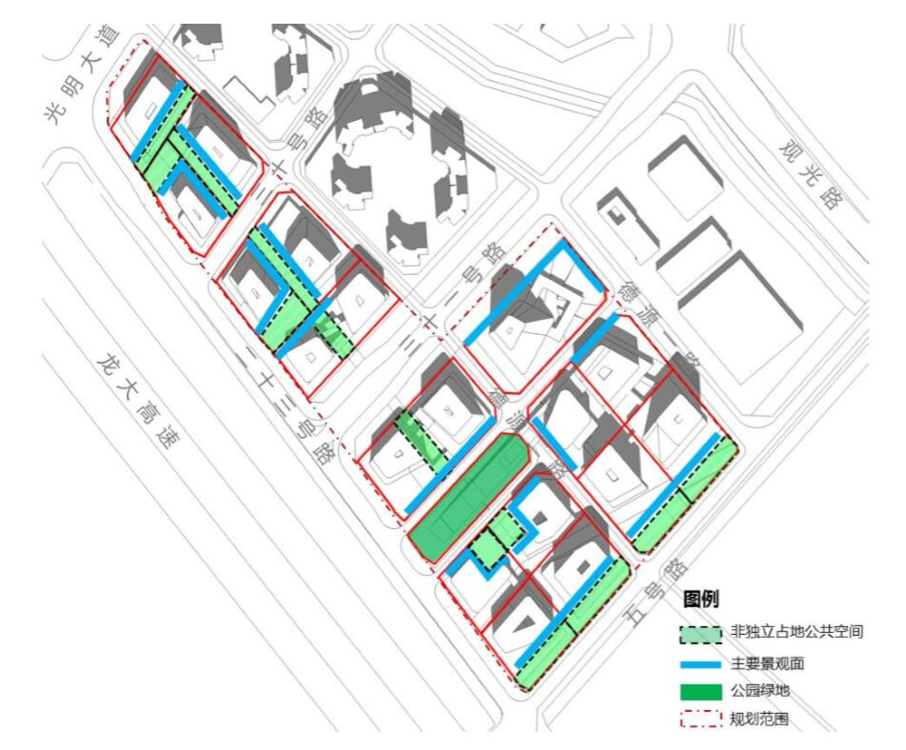

对商业界面布局的要求： 商业界面主要沿公共开放空间布局，且使之具有较好的连续性；建议公共开放空间周边的建筑底层裙房玻璃率不小于60%，营造宜人 的商业界面。

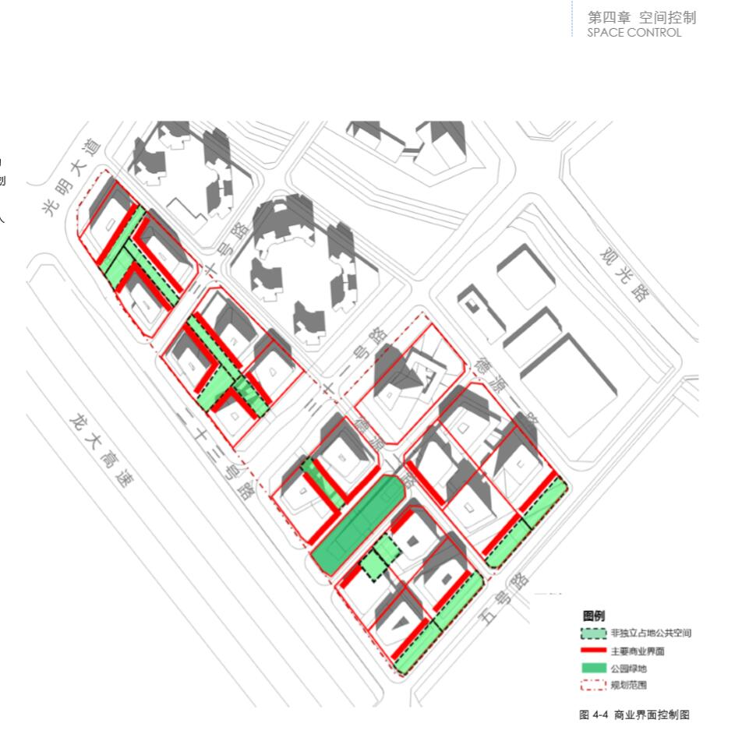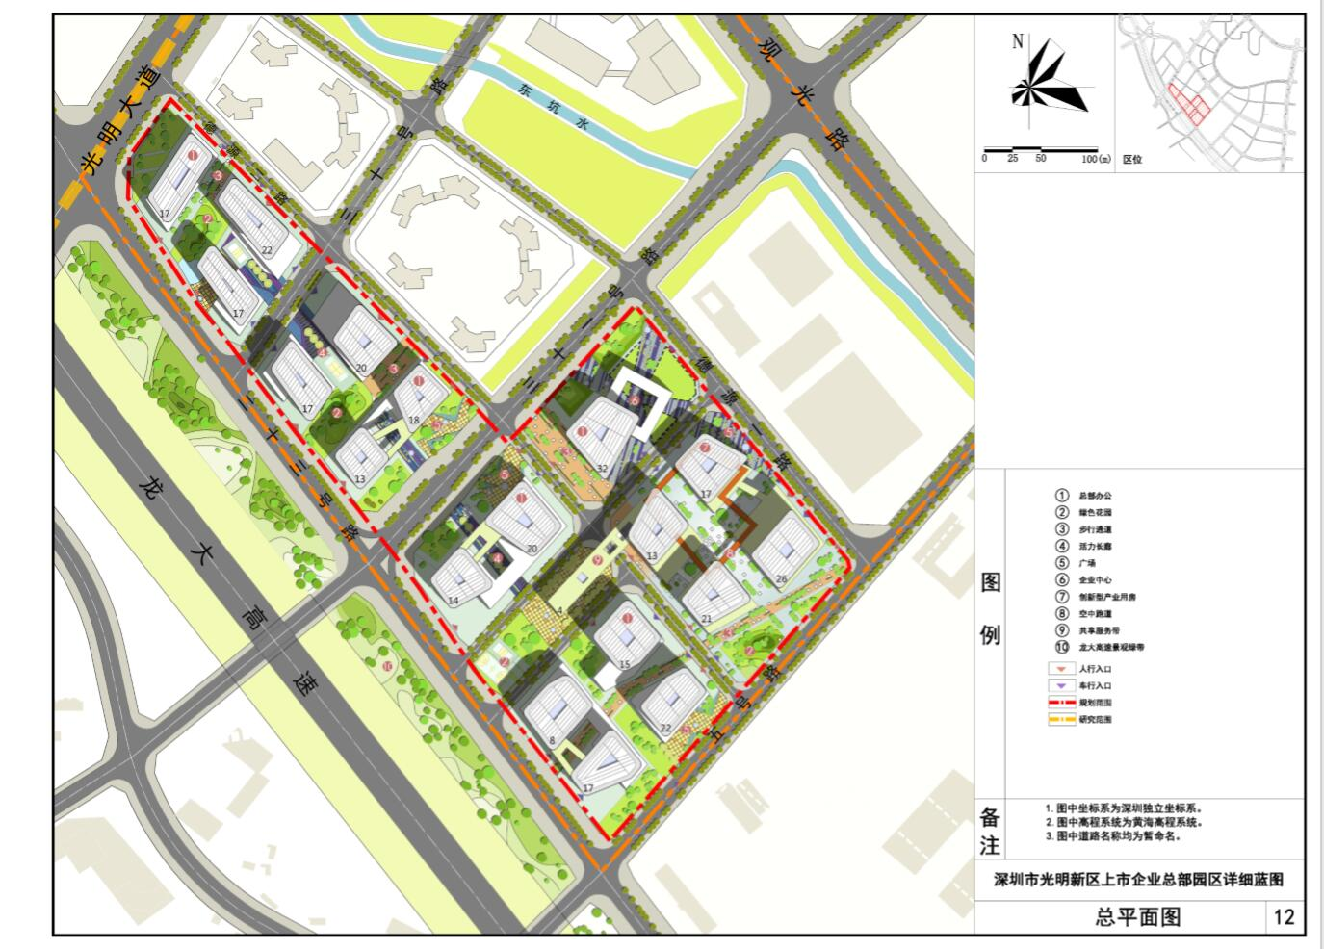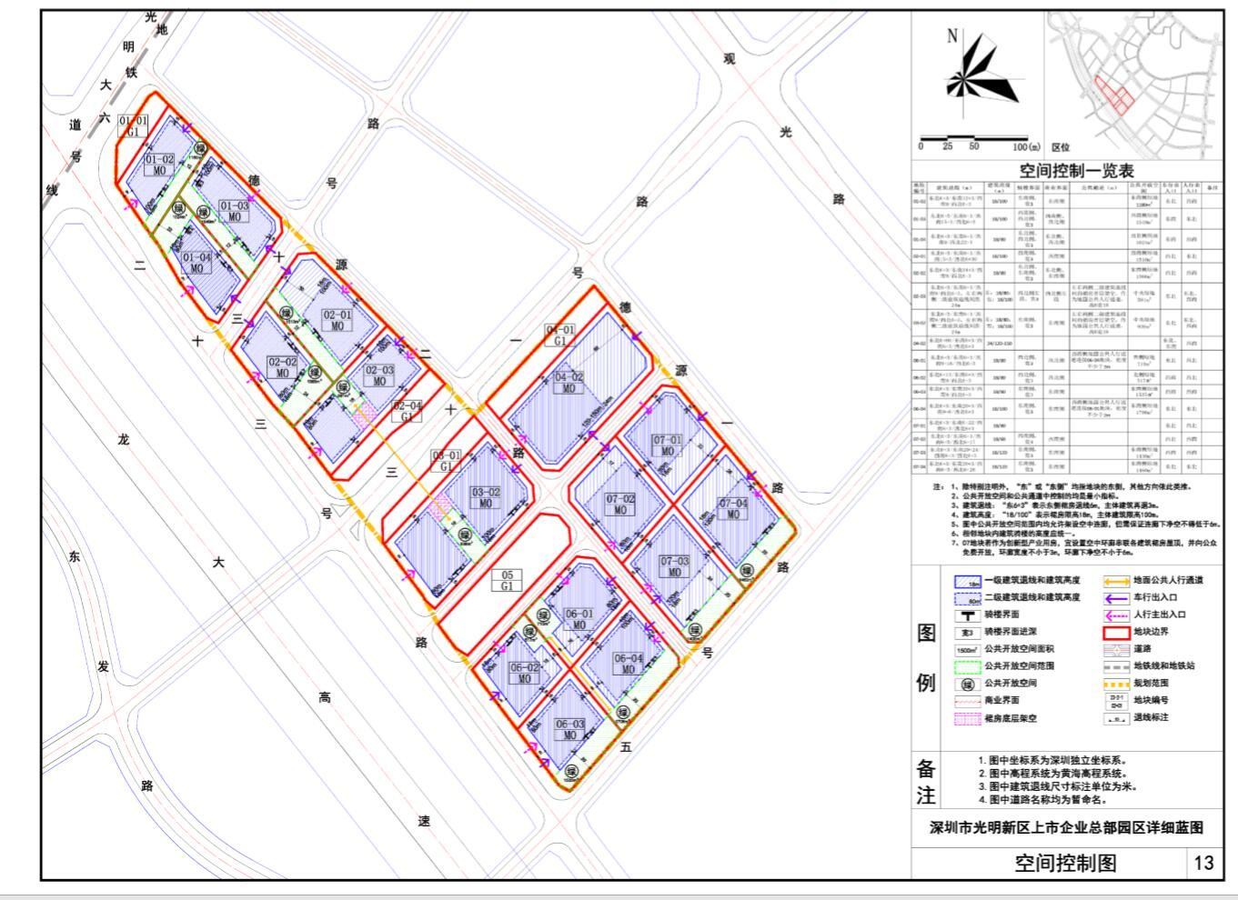

2.2 地块内部及周边空间控制要求：详见建设用地规划许可证（附件1）。

1. **主 要 技 术 指 标 及 设 计 控 制 要 求**

总用地面积：6420.26㎡

建筑覆盖率：50%

容积率：≤6

建筑高度：裙房≤18米，塔楼≤100米

计容积率总建筑面积：38520㎡

绿化覆盖率：≥30%

车位配比：按《深圳市城市规划标准与准则》二类区域要求控制。

楼层限高：100米

建筑色彩：单体建筑主体不宜使用大面积饱和度较高的色彩，不宜使用低明度色系，主色与辅色

避免选用强对比色；标志性建筑与特殊功能建筑应开展建筑色彩专项论证。

建筑材料：建筑立面材料不宜采用镜面反射玻璃、抛光金属板等高反射率材料，不宜大面积使

用玻璃幕墙，不宜采用涂料、砖或类似浴室材料作为外装饰材料；高度50-100米，玻

璃幕墙在外立面所占比例不宜大于60%；高度大于 100米，玻璃幕墙在外立面所占比

例不宜大于70%。

建筑体量：朝向公共开放空间的建筑裙房和塔楼应分别采取一、二级退线控制，形成退台式效

果；鼓励使用简洁的形体语言，通过凹凸和内庭打破大体量建筑带来的呆板，建筑的

形体应与相邻公共空间相协调，以获取良好的景观秩序。

1. **项 目 定 位 及 设 计 理 念**

**1、客 户 定 位：**此大楼为企业自用总部研发大楼，企业从业人员年轻而充满活力，追求时尚、创新、舒适的工作环境，并希望新的工作环境能给予企业员工释放自己身心压力的空间。

**2、功 能 定 位：**大楼的功能注重于孵化，各类综合配套及硬件设施应较为齐备，以满足企业各类科技研发、技术实验等得需求，舒适、绿色、便捷的基础上使之成为科技企业创业的乐土、孵化的摇篮、创新的平台、腾飞的起点。

**3、市 场 定 位：**定位为研发基地，服务功能齐备的孵化科技基地、浓烈的科技氛围。设计思想要求先进、科学、前瞻。设计理念要求以人为本，人性化设计。

1. **建 筑 设 计 要 求**

**1、建筑风格：**

* 建筑主体以现代时尚的建筑风格为主，建筑细部和景观环境等借用艾维普思的文化沉淀提升建筑的科技文化内涵。
* 建筑外观要求简洁、稳重、大气，体现时代感和现代气息。
* 整体风格还应满足政府对该区域风格的总体规划。

**2、建筑设计要求：**

* 综合考虑实用、美观、经济因素，具有良好的自然采光、通风的条件，与城市环境和谐统一，具有节能、低碳、环保、无障碍设计和智能化设计要求。
* 主楼作为研发用房，符合高端商务定位。以提供企业舒适、方便、温馨的研发环境。同时配套的实验、科研用房空间满足企业实际需求。
* 裙楼作为配套服务功能，设计要求应满足大楼入驻企业日常运作和生活的的基本需求。设计要符合商业定位，且与周围商业定位吻合。
* 建筑设计还应考虑成本控制，在达到艺术效果的同时，尽量降低建设成本。建筑设计要考虑对空间的充分利用，增大实际使用面积。

**七、总 体 规 划 要 求**

1. **规划设计原则**

本项目的规划及建筑设计，应确立“创造社会精英梦寐以求的工作环境，开发竞争力强的产品”为原则。充分分析本项目的地理位置、人文环境、气候特点、水文地质状况及景观环境等要素，关注目标客户群的文化素质层次、工作生活习惯等方面的需求，进行务实创新的规划、建筑、环境设计。

**2、注重效益的设计原则**

* 考虑艾维普思的开发效益，应将项目开发的最大效益作为设计出发点，
* 合理组织大厦的功能分区关系，创造出高效、合理和方便的使用空间。同时符合以后的运营和管理要求。
* 考虑使用者的效益，应为客户设计出高附加值产品和优雅舒适的工作环境。
* 考虑开发的社会效益，应考虑本项目对周边的辐射作用、部分配套设施（如：餐饮、会所等）针对的服务对象除本大厦人员还应包括周边居民。从而树立项目的品牌和社会形象。

**3、规划要求**

* 总平面图布局严谨合理，满足人流、车流、消防、安全疏散的要求，室外空间尺度适当，功能合理，建筑体量配合外部空间亲切、美观，具有明确的秩序感。
* 大楼及自身环境需与周围街区环境协调一致。

**八、使 用 功 能 要 求**

1、地下室三层，配电房、设备机房、消防、生活水池在地下，具有人防功能的同时平时作为停车场。面积在满足本栋大楼自用及访客车位需要，同时尽量满足后期车辆增长需求。

2、大堂设计力求大气、庄重、豪华，层高需足够空间。交通流线组织清晰，电梯厅位置应明显易辩。

3、电梯设计应客货分离，配合智能控制出入，电梯容量、布置与尺寸应争取运输的最大效率，同时根据研发面积和密度确定合理的分部方案，确定合适的服务方式、数量和运行速度。

4、裙楼为三到四层，功能定位为本栋大楼提供公共服务，包括产品展示、商务、餐饮、会务、娱乐等服务。

5、标准层要求按照国际通用标准设计，同时具有独立个性的创新风格。设计尽量规整、简洁，结合合理进深、消防分区等因素合理布置建筑面积，尽量实现最优化设计，保证每层使用率最大化。面积分割合理布局与组合。关于部分楼层试验设备承重在后续施工图结构设计是需充分考虑。

6、大楼及室外环境在满足各项技术指标和现有条件下尽量多的提供绿色生态空间，提高绿化率，达到绿色、生态、健康的和谐统一。

7、设计应充分考虑地理因素，完善节能措施，外墙采用遮阳、节能材料等设计降低能耗，同时确保方案设计与相关技术措施的可行性。

8、设计还应考虑成本控制，在达到使用效果的同时，尽量降低建设成本。

9、设计还应符合国家及地方政府的相关规定。

**九、设 计 成 果 要 求**

1、设计成果必须符合本任务书的设计原则。规划设计要求、建筑设计要求等有关要点规定。

2、设计图纸和文本文件所有文字说明和方案标注必须采用中文版本，尺寸标注必须采用国家标准计量单位，并做到清晰、完整、准确，同类图纸规格应尽量统一。所有设计图纸及文件以A3（297mm*420mm）规格编排装订成册，一式四份。

3、设 计 成 果 文 件 要 求：

* 项目规划构思及设计说明。
* 提供展示图一套，图纸内容为：设计说明、总体规划设计图，鸟瞰图，效果图，交通

组织及配套布置分析图，景观系统分析图。

* 所有单体提供各层平面、两个主要立面、一个主要剖面图。
* 提供准确的经济技术指标。

4、设计成果电子文件要求：全部设计成果均应制作成电子文件，设计方案文本文件采用DOC格式文件；设计方案图形文件采用JPG格式文件。所有电子文档制作成光盘一套。

附件1：建设用地规划许可证。

